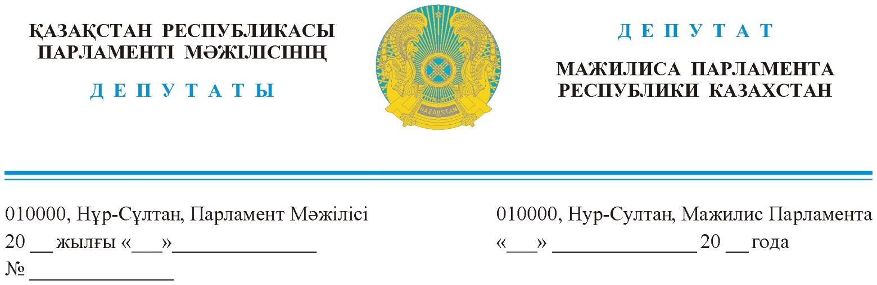
Қазақстан Республикасының
Премьер-Министрі
Ә.А.Смайыловқа

2022 жылғы 13 сәуірде жарияланды

ДЕПУТАТТЫҚ САУАЛ

Құрметті Әлихан Асқанұлы!

Тәуелсіздіктің басты символы – шекара! Шекара – қасиетті ұғым! Әлемдегі үлкенді-кішілі елдердің негізгі нүктесі де мемлекеттік шекарадан басталады. Мемлекет басшысы Қасым-Жомарт Кемелұлы «Тәуелсіздік бәрінен қымбат» атты мақаласында: «Біз шекара мәселесін шешумен айналысқан кезде кейбір саясаткерлер мен қоғам қайраткерлері «біз бұған асықпайық, кейін де келісуге болады» деп арқаны кеңге салғысы келді. Алайда, табандылықпен келіссөздерді жүргізіп, іргемізді қымтап алғанымыздың дұрыстығын уақыттың өзі дәлелдеді. Қазір кім не айтса да, біздің екіжақты келісімдермен бекітіліп, халықаралық деңгейде танылған шекарамыз бар. Енді оған ешкім дауласа алмайды», – деп қадап айтты.
Қазақстан барлық тараппен шекара сызығын ресми түрде халықаралық шартпен бекітіп, делимитация, демаркация процесі сәтті жүзеге асты. Байтақ еліміздің құрлықтағы және теңіздегі шекарасы біржола айқындалып, түпкілікті шешілді.
«Өзіңе өзің берік бол, қонысыңды ұры тұтпа» деген бабалар өсиетінің маңызы бұл күнде тіпті артып тұр. Соңғы кездердегі әлемдік геосаяси кеңістіктегі түрлі құбылыстар, сүйем жер үшін сүйегін беріп жатқан жағдайлар кім-кімді де ойландырмай қоймайды. «Шекарамыз шегенделді, ала баған бекемделді, тікенек темір тартылды, шаруа артылды» деп отыратын кез емес.
Осы орайда, мен тиісті құзырлы орындардың назарын ҰҚК Шекара қызметіне қарасты Алматы облысындағы шекара бөлімшелеріне аударғым келеді. Мен тауяда ғана әр шекара бөлімшесіне жеке-жеке аяқтай барып, әлеуметтік-тұрмыстық жағдайларымен мұқият таныстым.
Жетісудағы шекарашылар Қытай және Қырғыз елімен шектесетін аймақтардың қауіпсіздігін қамтамасыз етеді. Панфилов ауданындағы Шекара басқармасы, Ұйғыр ауданындағы «Райымбек» шекара заставасы, Кеген ауданындағы «Саты», «Рабат» шекара бөлімшелерін бастан аяқ аралап, басқарма башыларымен, сарбаздармен кездесіп, әлеуметтік жағдайларымен бастан аяқ танысып, көріп шықтық. Бұл стратегиялық нысандарға «Қастек», «Жамбыл», «Қарғалы», «Қаскелең», «Алма арасан» шекара бөлімшелерін қосыңыз.
Бөлімшелердің тұрмыстық-әлеуметтік жағдайы сын көтермейді. Арнайы мақсаттағы басқармаларға қарасты нысандардың дені тозып, күйреудің аз-ақ алдында тұр. Шекарашылар тұратын ғимараттардың бәрі күрделі жөндеуді, көгілдір отынмен қамтуды, жарықтандыруды реттеуді, биік қоршаулар салуды, бейнебақылау мен электр энергиясы жүйесін жабдықтауды және оқу-жаттығу орталықтарын салуды талап етеді. Алматы облысы аумағындағы шекара басқармаларына қарасты бұл айтылған әлеуметтік мәселелерді жеделдетіп шешу қажет. Ғимараттарға күрделі жөндеу жүргізу, маңызды құрылыс нысандарын салу бойынша Алматы облысы әкімдігімен ортақ келісім бар, сол бойынша шекара бөлімшелерінің инфрақұрылымын реттеу жөніндегі Жол картасына да енген. Бірақ шекарашылардың әлеуеметтік-тұрмыстық жағдайы әлі күнге дейін күн тәртібінде тұр. Арыға бармай-ақ, соңғы бес-алты жылда қауіпсіздік саласына бөлінген қаржыны ойласаң қан қысымың көтеріледі. Ащы да болса айтайын, тіпті «Саты», «Рабат» заставасының шекарашылары 90-жылдардың тоқырауында қалып кеткен ескі монша мен есік-терезесі аңғал-саңғал бала-бақшада тұрып жатыр. Панфилов ауданындағы шекара басқармасы сонау 1892 жылы салынған ғимаратқа орналасқан. Шонжыдағы «Райымбек» заставасының әскерилері тұратын тұрғын-үйлердің төбесінен су ағып, қабырғалары сетінеп, спортзал, кітапхана, мәжіліс залы күресінге айналудың аз-ақ алдында. Шекара басқармалары мен заставалар орналасқан аумақтың адам бойындай ғана қоршауларды жаяу адам жапырып, атты адам опырып өтеді. Бұл – түрлі қару-жарақтар сақталатын стратегиялық нысан емес пе?
Шекарашыларға жүктелетін жауапкершілік өте жоғары. Ал, едені сыз тартып, төбесінен су тамшылап, керегесінен жел гулеп тұрған ғимараттарда өмір сүріп жатқан әскери борышын өтеп жүргендер мен келісім-шарт негізінде қызмет ететіндерге, ең бастысы отбасымен өңірлердегі шекара басқармаларына барып түрлі лауазымда қызмет етіп жүрген офицерлік құрамнан мына жағдайларды көріп отырып, «шекарамызды қас қапай күзетіңдер» деп қалай талап етеміз? Шерменде күй кешіп жүрген шекарашылар бала-шағасының бетіне қалай қарайды? Ал соңғы жылдары қауіпсіздік қызметіне бөлінген қаржыға көз салсаңыз бас айналады.
Осы орайда, шекара шебі жаудан, елдің іші даудан аман болсын десек жеделдетіп мына шараларды: Бірінші, мемлекетіміздің құрлықтағы және теңіздегі барлық шекара қызметтерінің материалдық-техникалық базасы мен әлеуметтік нысандарын арнайы Үкіметтік комиссия шығарып тексуреуді; Екінші, мектептер мен жоғары оқу орындарында отансүйгіштікті насихаттайтын, мемлекетті қорғауды насихаттайтын бағдарламаларды күшейтуді; Үшінші, шіліңгір шілде мен қақаған қаңтарда тау асып, тас басып жүрген Алматы облысындағы шекарашылардың әлеуметтік-тұрмыстық жағдайын жеделдетіп шешуді ұсынамын.
Осы жайттарды назарыңызға сала отырып, заңнамада көрсетілген мерзімге сәйкес жазбаша жауап беруіңізді сұраймыз.

Құрметпен, «AMANAT»
партиясы фракциясының мүшелері,
депутаттар Ж. Әшімжан
Ә. Әбсеметова

Орынд.: Ж. Жанабаев
Тел.: 74-62-21

